智慧团学使用手册
（学生版）

目录
一、 注册登录 2
1. 登录 2
二、 首页功能概览 2
1. 首页介绍 2
三、 活动相关操作 3
1. 活动推荐与报名 3
2. 个人活动记录查询 4
四、 待办事项查看 5
1. 待办事项查询 5
五、 校园动态 6
1. 校园动态介绍 6
六、 奖励申报 7
1. 奖励申报流程 7
七、 校园组织 9
1. 校园组织加入流程 9
八、 打卡功能 11
1. 打卡功能使用流程 11
九、 诚信值管理 13
1. 诚信值查询 13
2. 诚信规则说明 15
十、 第二课堂成绩管理 15
1. 成绩查询 15
2. 学分置换 16
3. 个人能力模型查看 16
十一、 其他功能 17
1. 我的关注 17
2. 帮助反馈 17
3. 常见问题 18

注册登录

登录
打开校芜优，找到智慧团学板块，点击进入界面。
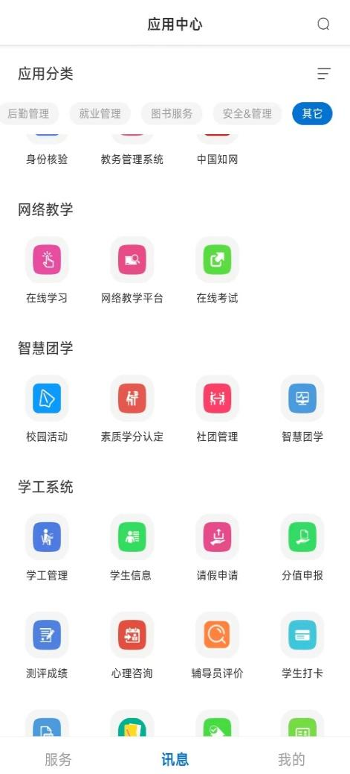

首页功能概览

首页介绍
登录智慧团学系统后，首页会展示核心数据提醒，包括获得成绩、完成活动数、成功申报数，同时呈现推荐活动、搜索框及各功能模块入口（如活动、打卡、诚信等），可快速跳转至对应功能页面。
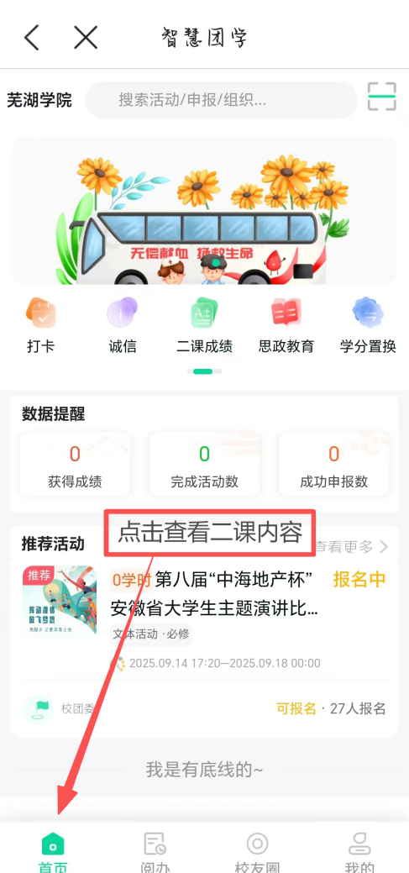 4

活动相关操作

活动推荐与报名
首页“推荐活动”区域会展示热门活动，如第八届“中海地产杯”安徽省大学生主题演讲比赛，可查看活动详情（时间、地点、主办方等）。
若活动处于报名中（如上述演讲比赛报名时间为2025-09-14 17:20至2025-09-18 00:00），点击报名”按钮即可完成报名，活动限1000人，可查看当前报名人数。
通过顶部搜索框输入活动名称、组织等关键词，快速查找目标活动。
点击“查看更多”可浏览所有可参与活动。

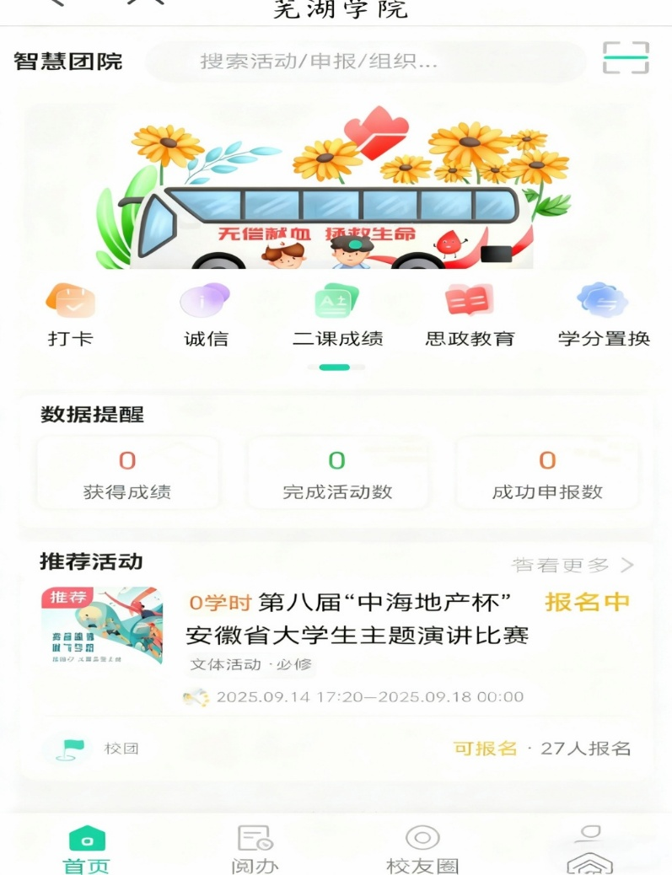

个人活动记录查询
进入“我的活动”页面，可查看个人参与过的所有活动记录，若未
参加过活动，页面会显示“没有活动内容哟~”。


待办事项查看

待办事项查询
点击“待办”模块，可查看个人待办事项，若暂无待办内容，页面会提示“暂无待办内容~”，可通过该页面实时掌握需完成的任务。
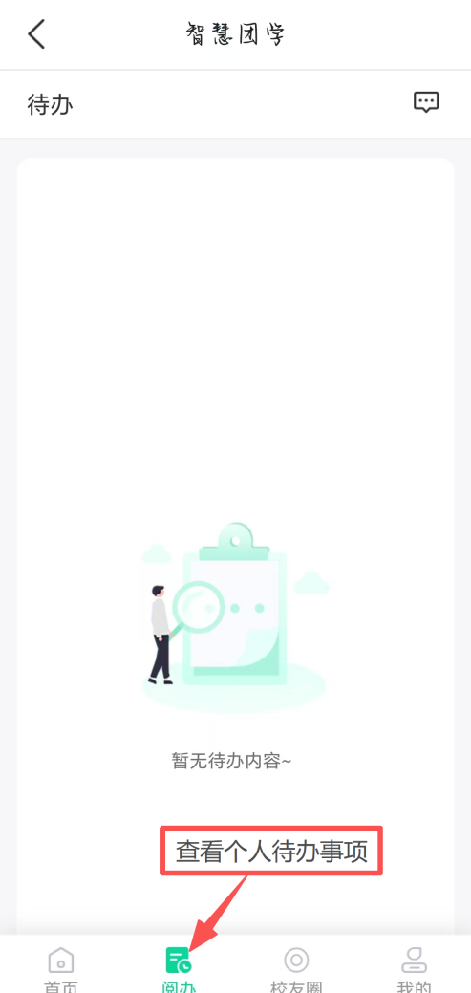

校园动态

校园动态介绍
进入“校园动态”板块，可查看校园文化活动等相关动态信息，如“欢迎来到第二课堂”等内容，同时可查看动态的发布时间及互动数据，点击“查看校园圈”可浏览更多校园动态。
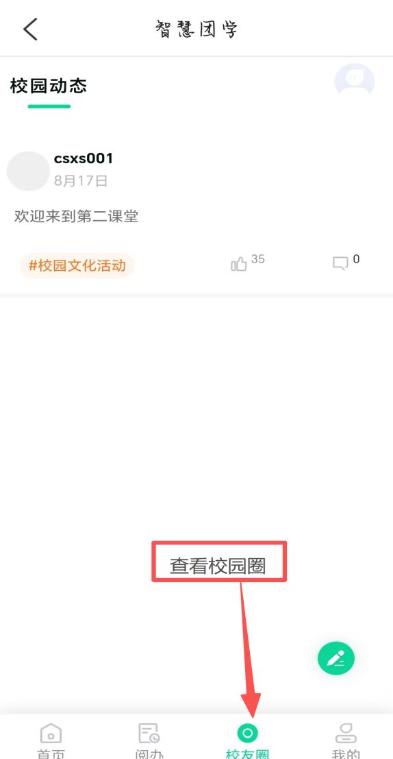

奖励申报

奖励申报流程
点击“奖励申报”模块，可查看各类可申报奖项。
选择对应奖项类别，点击“立即申请”，按规定时间提交相关申请材料和证明，经审核后会进行公示。
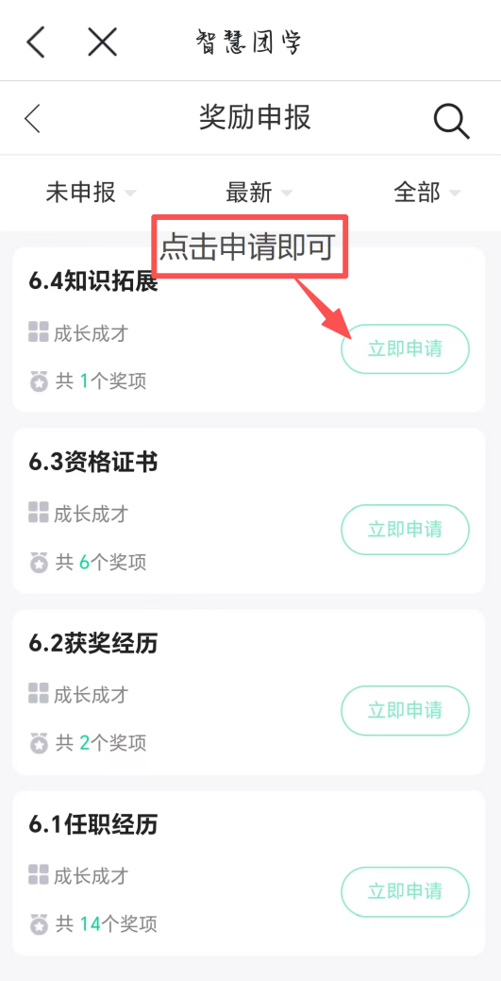 | 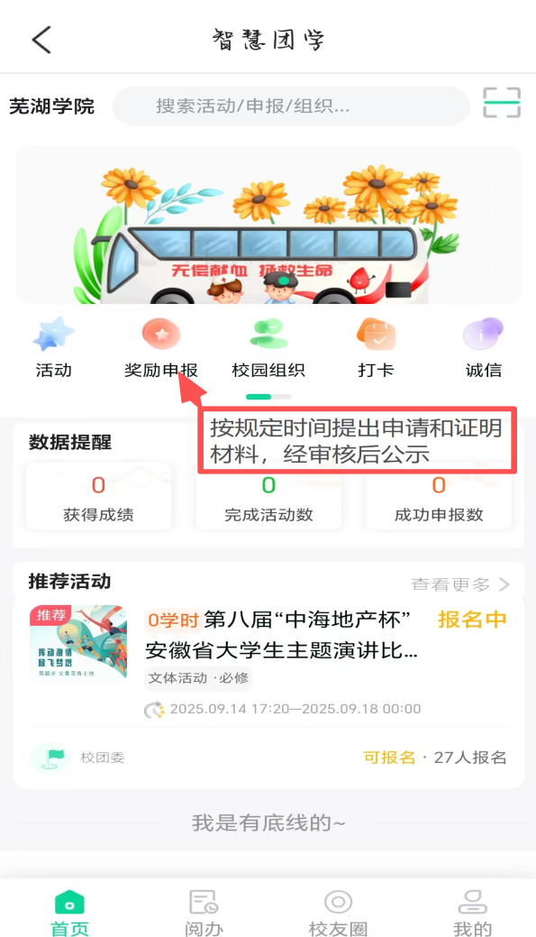

校园组织

校园组织加入流程
1）进入“校园组织”页面，可查看所有可加入的组织，包括读书协会、大学生记者团、校学生会等，每个组织会显示简介及相关人数信息。
2）选择目标组织，点击“申请加入”即可提交加入申请，页面支持按“未申请”“最新”“全部”筛选组织。
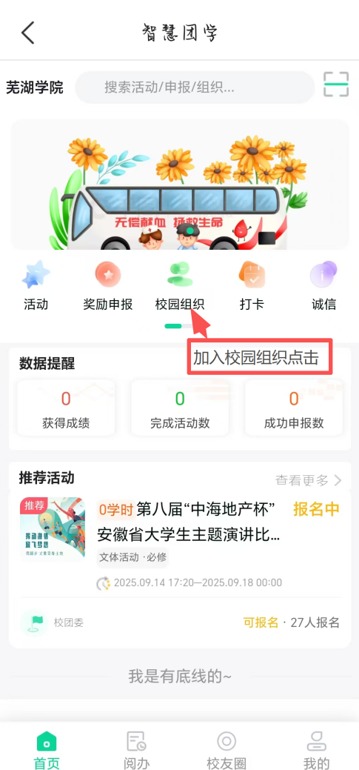 | 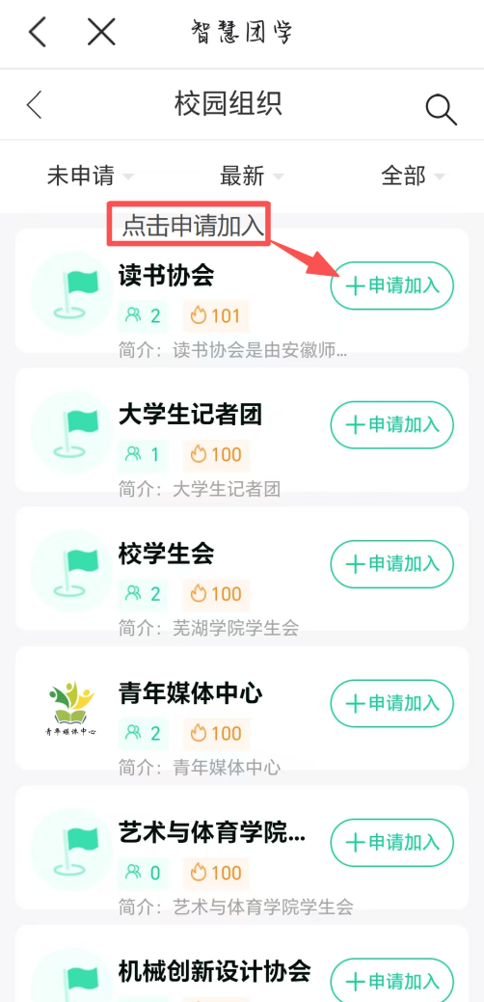

打卡功能

打卡功能使用流程
点击“打卡”模块，进入打卡页面，可查看当日及后续打卡任务，在规定时间内，点击“进行打卡”完成对应打卡活动的打卡操作；若暂无打卡任务，页面会显示“还没有打卡任务”。
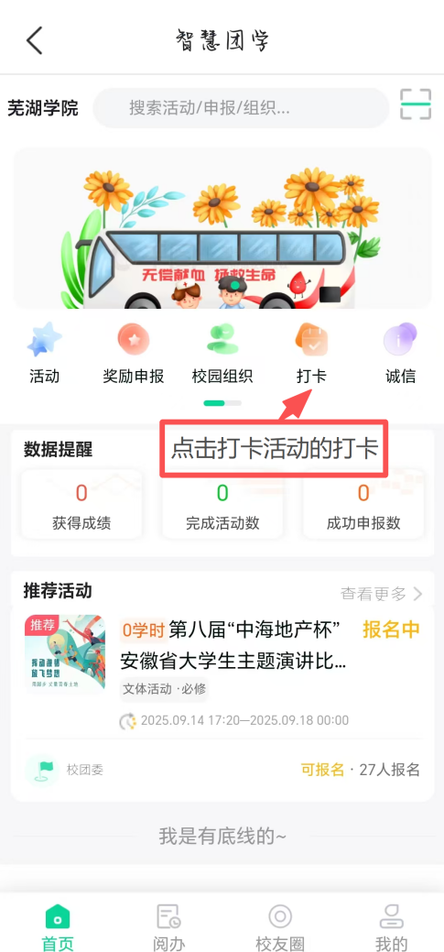 | 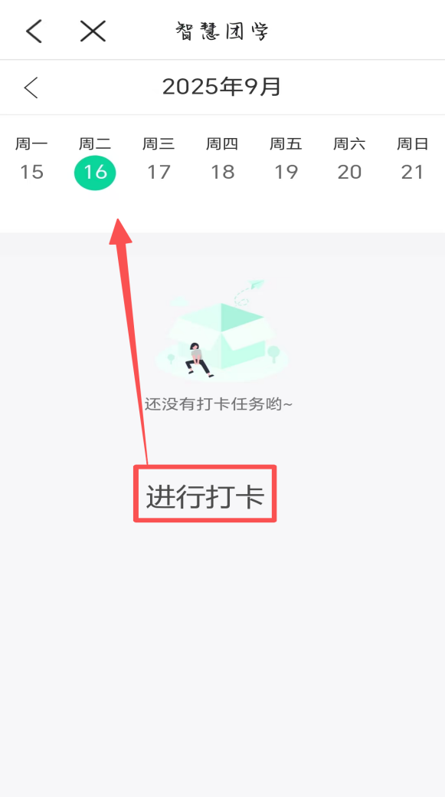

诚信值管理

诚信值查询
进入“诚信”模块，可查看个人诚信值（初始默认100分为信用完美），同时显示诚信值和更新时间。
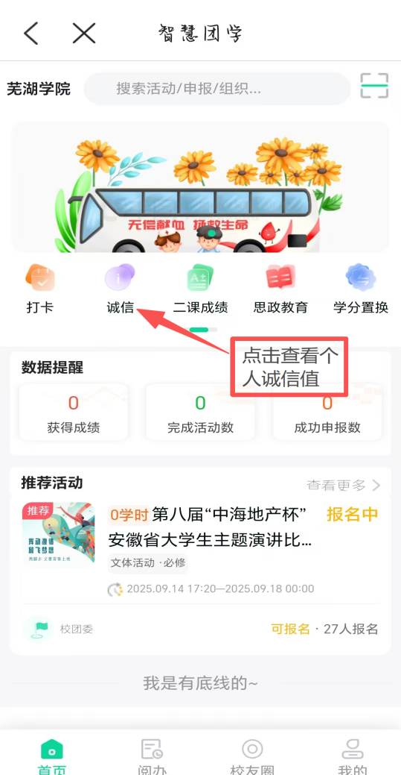 | 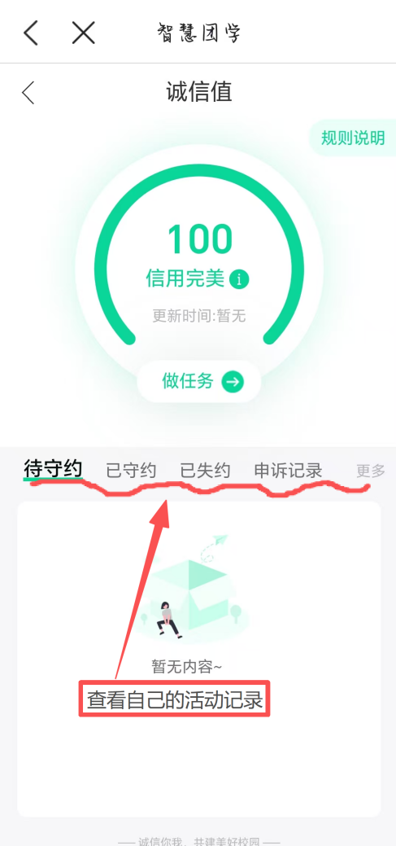

诚信规则说明
点击“规则说明”，可查看诚信值相关的评定规则，页面还会展示做任务、待守约、已守约、已失约及申诉记录等信息，暂无相关记录时会显示“暂无内容”。

第二课堂成绩管理

成绩查询
点击“二课成绩”模块，进入“第二课堂成绩单”页面，可查看个人学号、院系、专业、年级等信息，以及总学时（初始为0.00）和综合成绩情况。
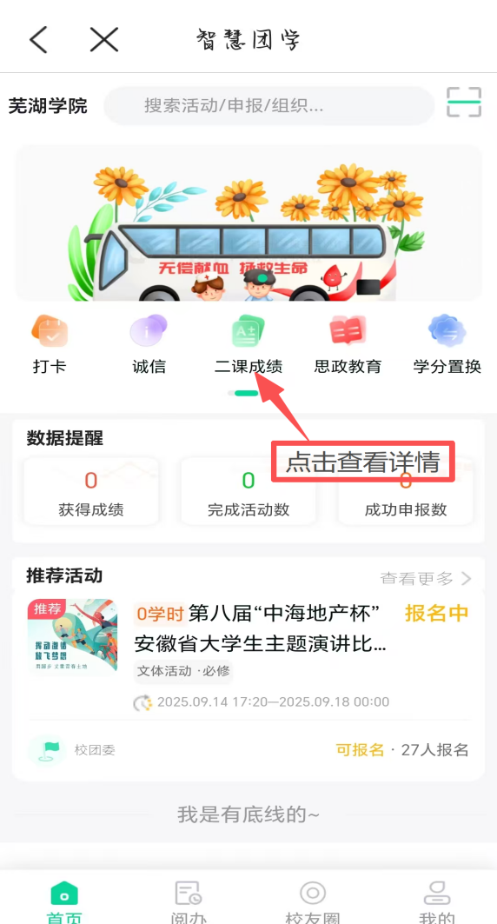

学分置换
在“二课成绩”板块中，点击“学分置换”入口，可查看学分置换的相关规则及操作流程，按要求完成学分置换申请。

个人能力模型查看
成绩单页面会展示个人能力模型，包括思想政治、成长成才、社会实践、志愿服务、文体活动、创新创业六个维度，可直观了解自身能力发展情况。
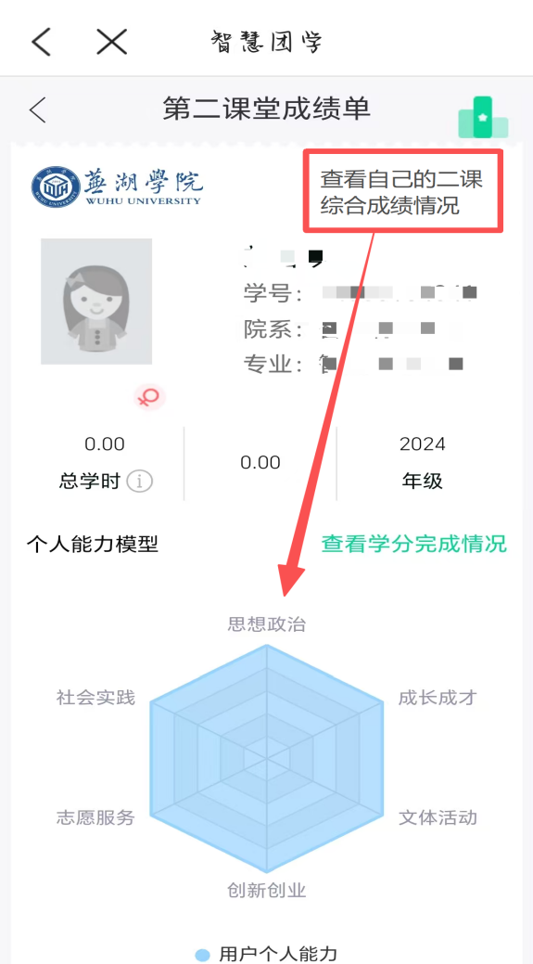

其他功能

我的关注
进入“我的关注”页面，可查看个人关注的活动、组织或动态，方便及时获取相关更新信息。

帮助反馈
点击“帮助反馈”，可查看系统使用帮助文档，若遇到问题，可提交反馈意见，获取技术支持。
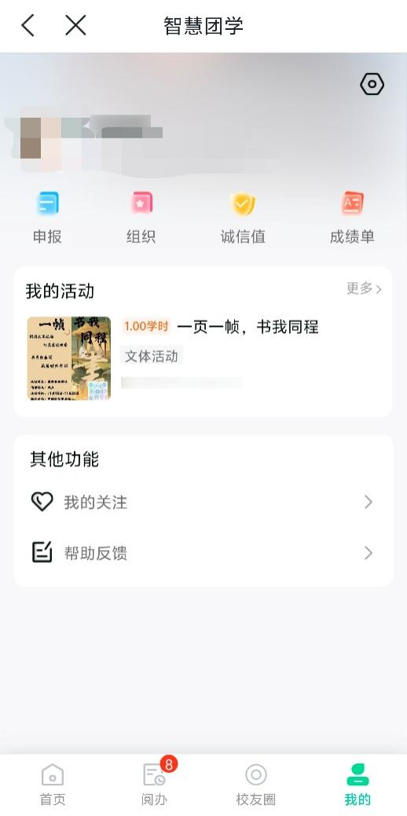

常见问题
在常见问题板块中，可以选择对应问题进行反馈。
